Лабораторная работа №8
  - Планировщики событий
Чекмарев Александр Дмитриевич | группа НПИбд 03-24
Содержание

1. Цель работы
Получение навыков работы с планировщиками событий cron и at.

2. Задание
- Выполните задания по планированию задач с помощью crond
- Выполните задания по планированию задач с помощью atd

3. Выполнение лабораторной работы

3.1 Планирование задач с помощью cron
Запускаем терминала и получаем полномочия суперпользователя. Посмотрим статус демона crond с помощью systemctl status crond -l
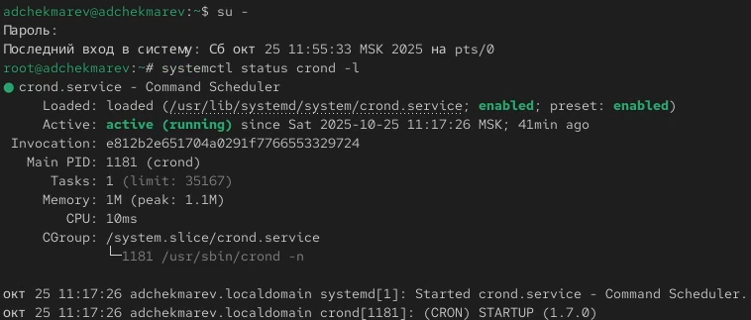
Статус демона crond
Посмотрим содержимое файла конфигурации /etc/crontab
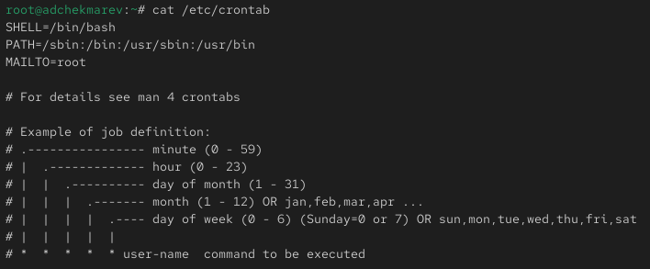
Содержимое файла конфигурации /etc/crontab
Посмотрим список заданий в расписании: crontab -l. Ничего не отобразится, так как расписание ещё не задано
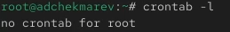
Список заданий
Открываем файл расписания на редактирование: crontab -e Команда crontab -e запустит интерфейс редактора (по умолчанию используется vi). Добавляем следующую строку в файл расписания (запись сообщения в системный журнал), используя клавишу Ins для перехода в vi в режим ввода:
*/1 * * * * logger This message is written from root cron
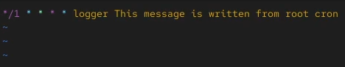
Фрагмент редактора vi с внесенными изменениями
Закрываем сеанс редактирования vi и сохраняем изменения, используя команду vi: Esc :wq
Пояснения к синтаксису записи в crontab:
1. */1: Это поле для минут. Значение */1 означает, что задача будет выполняться каждую минуту
2. *: Поле для часов. Значение * означает, что задача будет выполняться каждый час
3. *: Поле для дня месяца. * означает, что задача будет выполняться каждый день месяца
4. *: Поле для месяца. * означает, что задача будет выполняться каждый месяц
5. *: Поле для дня недели. * означает, что задача будет выполняться каждый день недели.
6. logger This message is written from root cron.: Это команда, которую нужно выполнить. logger - стандартная команда в Unix/Linux системах, которая пишет сообщения в системный журнал
В итоге эта запись crontab означает, что каждую минуту будет выполняться команда logger “This message is written from root cron.”, которая запишет сообщение в системный журнал
Посмотрим список заданий в расписании с помощью crontab -. В расписании появилась запись о запланированном событии
Список заданий после редактирования файла расписания
Не выключая систему, через некоторое время (2–3 минуты) посмотрим журнал системных событий: grep written /var/log/messages. Мы видим что каждую минуту выполнялась команда logger “This message is written from root cron.”, которая каждую минуту записывала сообщение в системный журнал
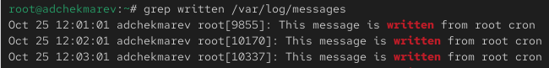
Журнал системных событий
Далее меняем запись в расписании crontab на следующую: 0 /1 * 1-5 logger This message is written from root cron
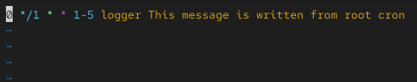
Фрагмент редактора vi с внесенными изменениями
Пояснения к синтаксису записи в crontab:
1. 0: Это поле для минут. Значение 0 означает, что задача будет выполняться в начале каждого часа (в 00 минут)
2. */1: Поле для часов. Значение */1 означает, что задача будет выполняться каждый час
3. *: Поле для дня месяца. Значение * означает, что задача будет выполняться каждый день месяца
4. *: Поле для месяца. Значение * означает, что задача будет выполняться каждый месяц
5. 1-5: Поле для дня недели. 1-5 означает, что задача будет выполняться с понедельника по пятницу (1 - понедельник, 7 - воскресенье)
6. logger This message is written from root cron.: Это команда, которую нужно выполнить. logger - стандартная команда в Unix/Linux системах, которая пишет сообщения в системный журнал
В итоге эта запись crontab означает, что в начале каждого часа (00 минут) с понедельника по пятницу будет выполняться команда logger “This message is written from root cron.”, которая запишет сообщение в системный журнал.
Снова посмотрим список заданий в расписании
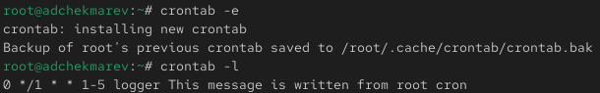
Список заданий после редактирования файла расписания
Преходим в каталог /etc/cron.hourly и создадим в нём файл сценария с именем eachhour
Переход в каталог /etc/cron.hourly и создание файла сценария с именем eachhour
Открываем файл eachhour для редактирования и прописываем в нём следующий скрипт (запись сообщения в системный журнал):
#!/bin/sh
logger This message is written at $(date)
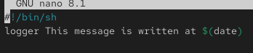
Редактирование файла сценария eachhour в nano
Делаем файл сценария eachhour исполняемым: chmod +x eachhour
Права на исполнение файла сценария eachhour
Теперь переходим в каталог /etc/crond.d и создаём в нём файл с расписанием eachhour
Переход в каталог /etc/crond.d и создание файла с расписание eachhour
Открываем этот файл для редактирования и помещаем в него следующее содержимое: 11 * * * * root logger This message is written from /etc/cron.d
Редактирование файла с расписанием eachhour в nano
Пояснения к синтаксису записи:
1. 11: Это поле для минут. Значение 11 означает, что задача будет выполняться в 11 минут каждого часа
2. *: Поле для часов. Значение * означает, что задача будет выполняться каждый час
3. *: Поле для дня месяца. Значение * означает, что задача будет выполняться каждый день месяца
4. *: Поле для месяца. Значение * означает, что задача будет выполняться каждый месяц
5. *: Поле для дня недели. Значение * означает, что задача будет выполняться каждый день недели
6. root: Это поле для пользователя, от имени которого будет выполняться команда. В данном случае это суперпользователь root
7. logger This message is written from /etc/cron.d: Это команда, которую нужно выполнить. logger - стандартная команда в Unix/Linux системах, которая пишет сообщения в системный журнал
В итоге эта запись crontab означает, что каждую минуту с 11-й по 12-ю минуту каждого часа будет выполняться команда logger “This message is written from /etc/cron.d” от имени суперпользователя root
Не выключая систему, через некоторое время (2–3 часа) посмотрим журнал системных событий. Мы видим что сообщение This message is written from root cron записывалось в журнал каждый час, а сообщение This message is written from /etc/cron.d записывалось в журнал каждую минуту с 11-ой по 12-ую каждого часа
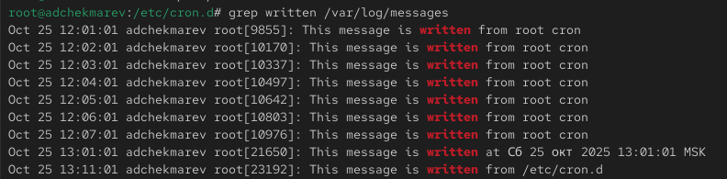
Журнал системных событий

3.2 Планирование заданий с помощью at
Проверяем, что служба atd загружена и включена: systemctl status atd
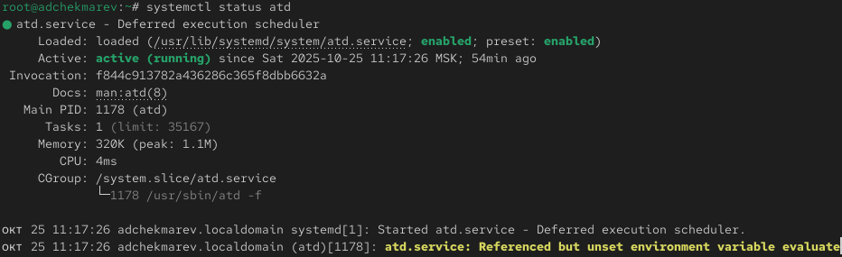
Проверка статуса службы atd
Задаём выполнение команды logger message from at в 12:15. Для этого вводим сначала at 12:15, а затем logger message from at. После нажимаем ctrl+d чтобы закрыть оболочку
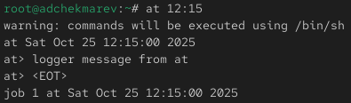
Задаём выполнение команды logger message from at в 12:15
Убедимся, что задание действительно запланировано с помощью atq С помощью команды grep ‘from at’ /var/log/messages посмотрим, появилось ли соответствующее сообщение в лог-файле в указанное нами время
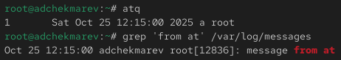
Проверка

4. Контрольные вопросы
- Как настроить задание cron, чтобы оно выполнялось раз в 2 недели?
00 00 1,15 * * logger task
- Как настроить задание cron, чтобы оно выполнялось 1-го и 15-го числа каждого месяца в 2 часа ночи?
00 02 1,15 * * logger task
- Как настроить задание cron, чтобы оно выполнялось каждые 2 минуты каждый день?
*/2 * * * * logger task
- Как настроить задание cron, чтобы оно выполнялось 19 сентября ежегодно?
* * 19 9 logger task
- Как настроить задание cron, чтобы оно выполнялось каждый четверг сентября ежегодно?
* * * * 4 logger task
- Какая команда позволяет вам назначить задание cron для пользователя alice? Приведите подтверждающий пример.
* * * * alice logger task
- Как указать, что пользователю bob никогда не разрешено назначать задания через cron? Приведите подтверждающий пример.
записать его в /etc/cron.deny
- Вам нужно убедиться, что задание выполняется каждый день, даже если сервер во время выполнения временно недоступен. Как это сделать?
Найти задание в логах grep cron /var/log/messages
- Какая команда позволяет узнать, запланированы ли какие-либо задания на выполнение планировщиком atd?
atq

5. Выводы
В ходе выполнения лабораторной работы мы получили навыки работы с планировщиками событий cron и at.

Список литературы

